**Análisis de la red de estaciones meteorológicas de la Bolsa de Cereales de Córdoba.**

Mariano Merlo1-2, Diego Alberto Godoy1

1 Cátedra Bases de Datos Espaciales, Maestría en Tecnologías de Información Geográfica, Facultad de Ingeniería y Ciencias Hídricas (FICH), Universidad Nacional del Litoral (UNL). Tel: (03404) 15518297 [marianomerlo_77@hotmail.com.ar](mailto:marianomerlo_77@hotmail.com.ar), diegodoy@gmail.com.

2 Departamento de Información Agronómica (DIA), Bolsa de Cereales de Córdoba (BCCBA), Avenida Francisco Ortiz de Ocampo 317, Córdoba, 5000, Tel: (0351) 4224293 / 4214164.

mmerlo@bccba.org.ar

**Resumen:** Este trabajo se aplicó de manera práctica a un caso de estudio utilizando bases de datos espaciales en el ámbito de la Bolsa de Cereales de Córdoba. Dicha institución genera información para el sector agroindustrial de la Argentina. La información utilizada es la proveniente de la red de estaciones meteorológicas que está organización posee y abarca gran parte de la provincia de Córdoba. A partir de su disposición en el territorio y los datos recopilados se analizan su cobertura espacial y se llevan adelante ejemplos prácticos de procesamiento de los datos obtenidos por estas. Por último, se generan permisos para obtener un control de accesos y ediciones sobre la base de datos y sus tablas.

**Palabras Clave:** PostGis, Base de Datos espaciales, estaciones meteorológicas

1. **INTRODUCCIÓN**

El proyecto se desarrolla en el marco de la Maestría en Tecnologías de la Información Geográfica dictada por la Universidad Nacional del Litoral (UNL). Dicho trabajo se enmarcó como trabajo final de la cátedra Bases de Datos Espaciales. Los datos obtenidos y procesados pertenecen a la red de estaciones meteorológicas (REM) que posee la Bolsa de Cereales de Córdoba en toda la Provincia de Córdoba. El funcionamiento de las estaciones es completamente automático, con alimentación por paneles solares y baterías, con transmisión de datos vía chip celular. Los datos se actualizan cada 10 minutos y pueden consultarse en el enlace en la página web de la Institución, sección Estaciones Meteorológicas, o bien en http://clima.bccba.org.ar/

Entre las variables climáticas que captan esta la temperatura, lluvia y humedad, entre otras. Actualmente hay 118 funcionando en toda la provincia. Como cada una tiene un área de influencia limitada, por la variabilidad climática, se propone analizar la cobertura de esta red en Córdoba para detectar posibles zonas donde la cobertura no es la óptima y, por el contrario, donde el área se cubre adecuadamente. Luego, procesando los datos que estas recopilan diariamente, se realizarán operaciones para calcular datos de lluvia departamentales, en este caso para mayo del año 2023.

1. **ÁREA DE TRABAJO**

Como se explicó anteriormente, se tomaron las 118 estaciones meteorológicas de la red, analizando su cobertura y alcance dentro del territorio de la provincia de Córdoba.

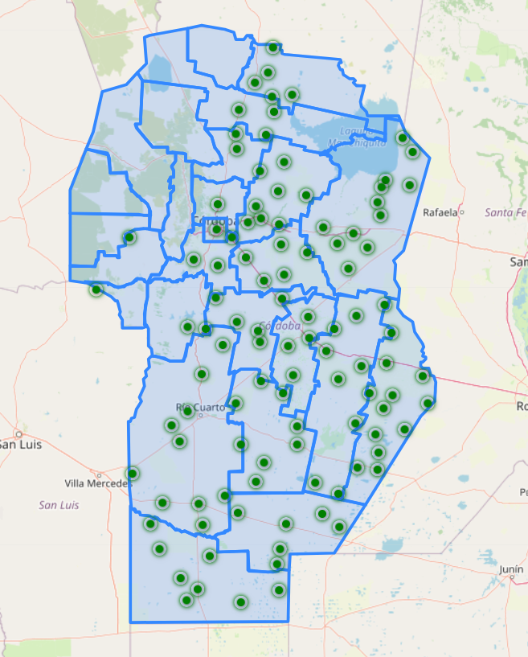

Figura 1: Zona de trabajo. Fuente: elaboración propia.

1. **DESARROLLO**
   1. **Fuentes de datos y tablas.**

Para el trabajo se recopilo información en dicha institución donde se obtuvieron las siguientes tablas y/o capas que permitirán el desarrollo de este trabajo:

1. Tabla con el listado de estaciones y sus principales atributos.
2. Capa con el id de cada estación meteorológica obtenidas a partir del registro GPS de cada una.
3. Tabla con mediciones de lluvia para mayo de 2023.
4. Capa con las divisiones departamentales de la provincia de Córdoba.
   1. **Software Utilizado.**

Para este trabajo se utilizó una base de *datos Postgres SQL* con su extensión espacial *Postgis*. Además, se utilizó *QGIS* como sistema de información geográfica para poder representar las geometrías, analizar los datos y generar mapas.

Complementariamente, para poder migrar las capas en formato “.dbf” a la base de datos *Postgres* se utilizó *Microsoft Acces.*

Resulta importante destacar lo fundamental de la base de datos para abordar los problemas a resolver aquí planteados. En primera instancia, desde el origen de los datos, dado que, cada estación meteorológica registra datos cada 10 minutos. Sin la existencia de la base de datos sería imposible procesar esta información. Para este ejemplo se partió de una tabla que tiene agrupado los datos de manera diaria, es decir el consolidado diario de cada estación. Como ejemplo, mayo de 2023. Por otro lado, para realizar los ejercicios realizados en este trabajo, conllevaría más tiempo si no se usa una base de datos, ya que su uso permite realizar automáticamente los procesos. Por último, la asignación de permisos resultaría imposible sin ella y también la concurrencia, ya que varios usuarios usan estos datos al mismo tiempo, por lo que esto es factible gracias al motor de base de datos utilizado.

* 1. **Migración de datos.**

En primer lugar, se migraron las tablas y capas al esquema creado para el desarrollo de este trabajo denominado “proyecto”. En las siguientes figuras se observa el paso a paso para realizar la migración de las tablas a la base de datos *Postgres* mediante *Microsoft* *Acces*. En primer lugar, se crea una base de datos nueva para agregar las tablas desde un archivo “.dbf” que se desean migrar.

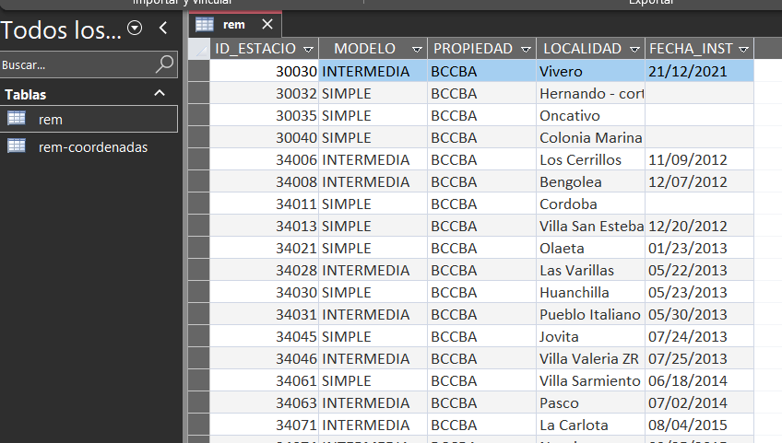

Figura 3: Datos dentro de Microsoft Access. Fuente: elaboración propia.

Luego se exporta a la base de datos utilizando una extensión de *Postgres* denominada “OBDC” la cual permite comunicar la base de datos de *Acces* con la de *Postgres*.

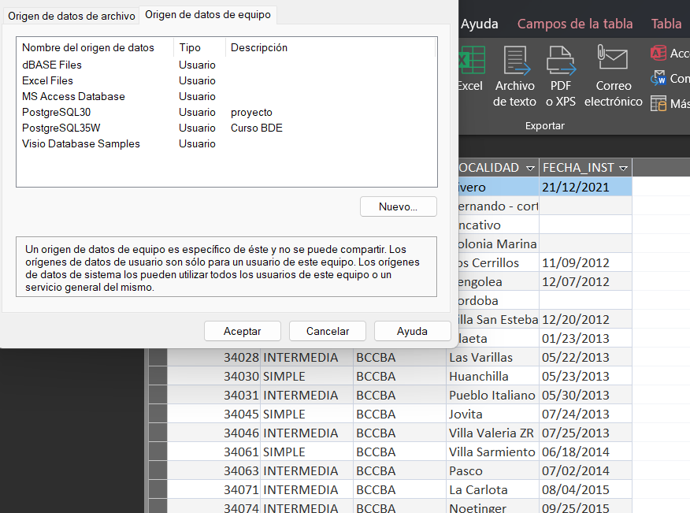

Figura 4: Exportación a la base de datos. Fuente: elaboración propia.

Como por defecto las tablas son dirigidas al esquema “public” y es necesario agrupar los archivos en el esquema “proyecto”, se utilizaron las siguientes sintaxis para moverlo a este esquema:

**ALTER TABLE** public.rem

**SET SCHEMA** "proyecto";

**ALTER TABLE** public."rem-coordenadas”

**SET SCHEMA** "proyecto”;

**ALTER TABLE** public."precipitaciones_mayo"

**SET SCHEMA** "proyecto”;

Debido a la naturaleza de la información geográfica que se utiliza y la escala de la misma la forma de representarla geométricamente es a partir de una multigeometría de puntos (multipuntos), los que nos permite obtener su localización exacta.

Por otro lado, complementariamente se utilizó la división política departamental de la provincia de Córdoba para obtener una referencia de su ubicación y obtener datos departamentales, por lo que estos estarán representados mediante una multigeometría de polígonos (multipoligonos).

Una vez disponible la capa de puntos de las estaciones más la tabla con sus atributos (modelo, identificador, propiedad y fecha de instalación), se creó una vista mediante un *join* para poder unir las dos tablas mediante el campo que identifica a cada estación.

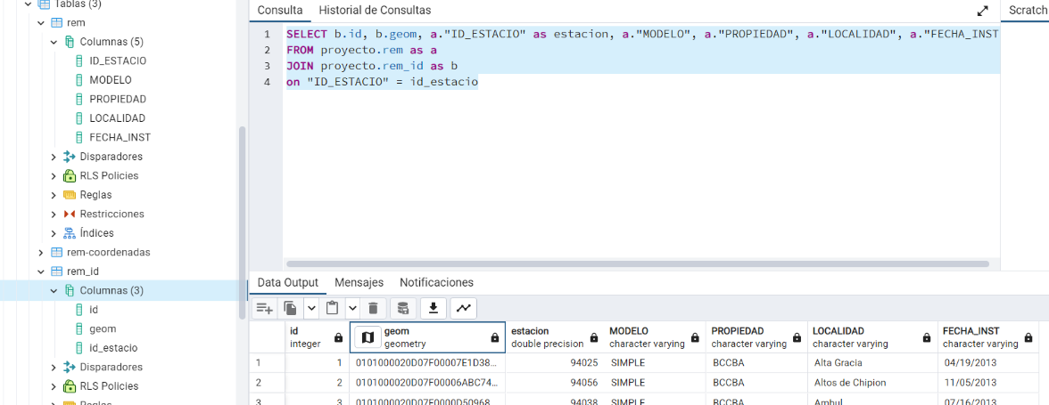

Figura 5: Pantalla principal del Pg. Admin. Fuente: elaboración propia.

**CREATE VIEW** proyecto.v_rem **AS**

**SELECT** b.id, b.geom, a."ID_ESTACIO" as estacion, a."MODELO", a."PROPIEDAD", a."LOCALIDAD", a."FECHA_INST"

**FROM** proyecto.rem as a

**JOIN** proyecto.rem_id as b

**on** "ID_ESTACIO" = id_estacio;

De esta manera se generó una vista dinámica para unir las ubicaciones de las estaciones con sus atributos asociados.

Antes de empezar a realizar operaciones geometrías con la información y capas disponibles es necesario conocer cual es el sistema de coordenadas que poseen, por lo tanto, conocer su EPSG.

**SELECT** id, **ST_SRID**(geom)

**FROM** proyecto.v_rem

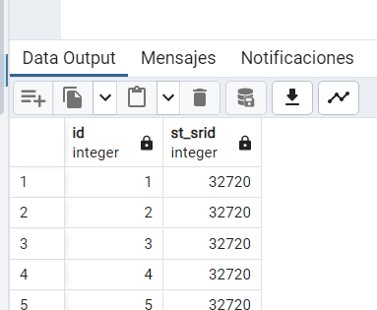

Figura 6: Resultado mostrado en Pg. Admin. Fuente: elaboración propia.

Esto es necesario, ya que para realizar diferentes geoprocesos es recomendable que las capas estén en un sistema de coordenadas planas. En este caso la capa consultada posee el EPSG: 32720, WGS 84/UTM zona 20S.

* 1. **Elementos utilizados para garantizar la integridad referencial.**

Para garantizar la integridad referencial se utilizará una clave primaria en el campo “id”. Si bien podría también utilizarse el campo que identifique a cada estación con su id particular, se opta por utilizar este campo.

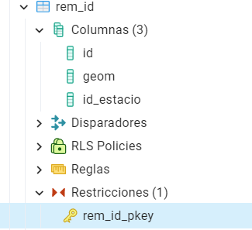

Figura 7: Pasos para crear claves primarias. Fuente: elaboración propia.

Dentro del apartado “Restriciones” se identifica la clave primaria creada bajo el nombre de “rem_id_pkey”.

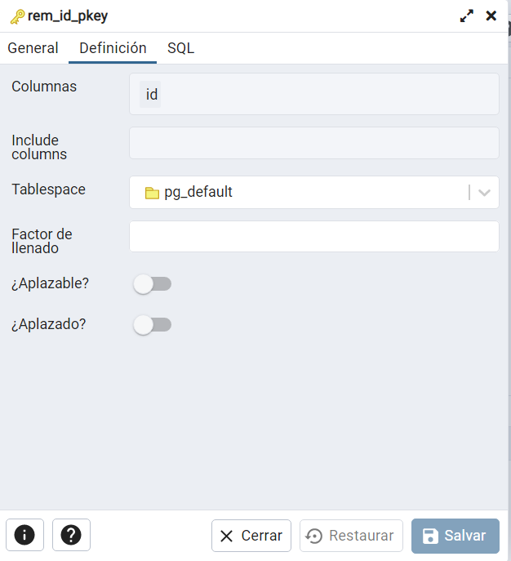

Figura 8: Pasos para crear claves primarias. Fuente: elaboración propia.

Es necesario crear la clave primaria ya que para poder visualizar las geometrias con *postgis* y por consiguiente en *QGIS* es necesario un campo con clave primaria.

Además, para garantizar y optimizar el uso de recursos es posible crear índices espaciales que permiten realizar consultas más rápidas. Si bien la mejorara de rendimiento es visible en tablas con muchas filas, a modo de práctica se genera el índice espacial.

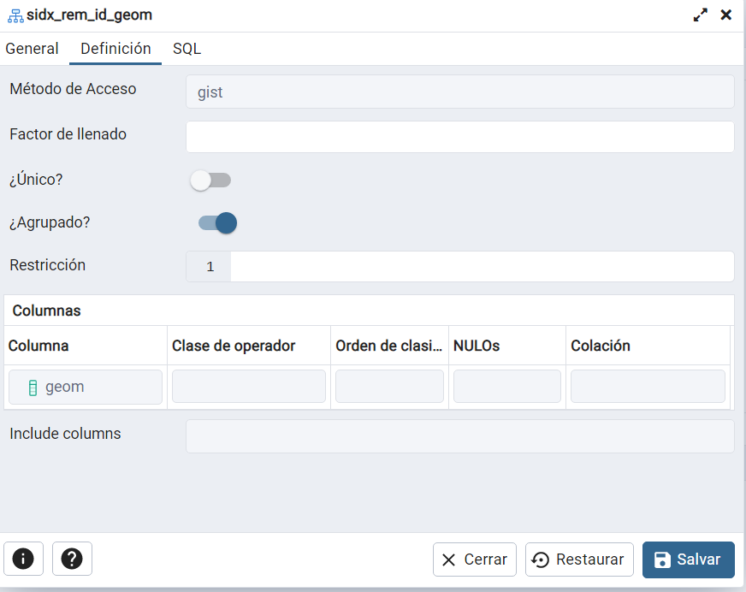

Figura 9: Pasos para índices espaciales. Fuente: elaboración propia.

Este índice es aplicado sobre el campo *geom*, es decir el que representa la geometría.

* 1. **Geoprocesos utilizados.**

Se calcula que aproximadamente cada estación cubriría un rango de 20 kilómetros a su alrededor, es decir captaría las condiciones climáticas dentro de ese entorno. Más allá de ese rango la naturaleza del clima podría ser variable. Por lo tanto, sería necesario tener una red distribuida teniendo en cuenta estas distancias para obtener datos fiables. Se realizará un estudio para analizar su grado de cobertura actual en la provincia y cuáles zonas y/o localidades podrían no tener un grado fuerte de cobertura.

Lo primero a realizar es un *buffer* aplicando un radio de 20 km., por lo cual se utiliza la siguiente sintaxis:

**SELECT** id, **ST_BUFFER** (geom, 20*1000) as influencia

**FROM** proyecto.v_rem

Debido a que, como comprobamos anteriormente, la capa posee una proyección en metros, se multiplica 20*1000 para llevar los 20 km de influencia a una medición en metros.

Si creamos una vista con la consulta anterior, resultaría lo siguiente:

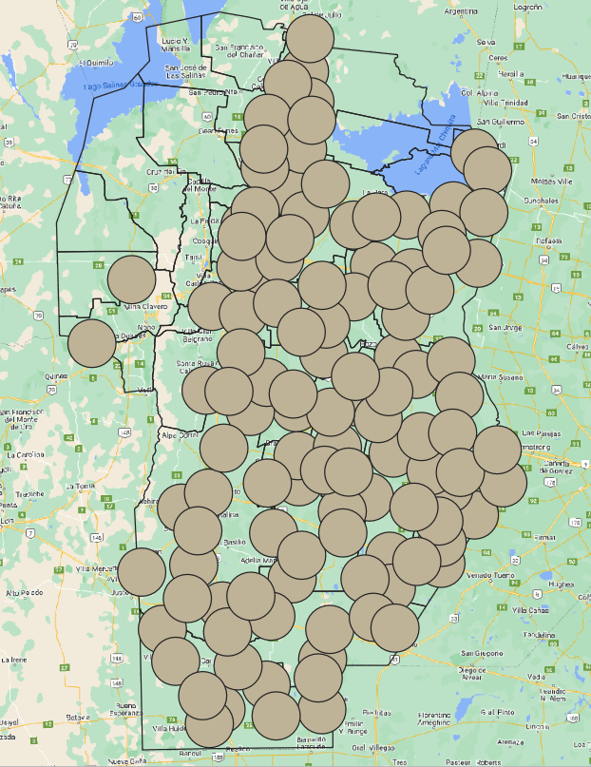

Figura 10: REM con buffer aplicado. Fuente: elaboración propia.

Para poder calcular el areá de cobertura que posee la red y partiendo de la base de la consulta anterior, se unieron todas las geometrias en una y se calculó el área que están relevando de la siguiente manera. Para este caso se lleva las unidades a hectáreas.

**SELECT ST_AREA**(**ST_UNION**(**ST_BUFFER** (geom, 20*1000)))/10000 as ha_cobertura

**FROM** proyecto.v_rem

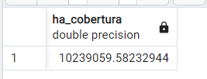

Figura 11: Resultado en Pg. Admin. Fuente: elaboración propia.

Luego se realizó el proceso inverso y estimó la porción de terriotorio cordobes, por departamento, en la cual la red no cubriría de manera óptima. La lógica de calcularlo en una escala departamental es debido que la intención de la red es monitorear la zona agricola de la provincia. El estimarlo por departamento permite luego cruzarlo con información agricola a esta misma escala y permitir hacer foco según aquellos departamentos más agrícolas y por lo tanto requieran una mejor cobertura.

Para ello primero utilizaremos la función ST_DIFFERENCE con la finalidad de calcular el área fuera de cobertura donde las estimaciones por geoestadística que se realizan con los datos de estas mediante interpolaciones pueden llegar a tener menos precisiones:

**CREATE VIEW** proyecto.v_area_sin_cobertura_rem AS

**WITH** subconsulta AS (

**SELECT** id,id_depto, depto, **ST_DIFFERENCE**(geom,

(**SELECT** **ST_UNION** (**ST_BUFFER** (geom, 20*1000)) **FROM** proyecto.v_rem)

) **AS** geom

**FROM** proyecto."Cordoba deptos")

**SELECT** id, id_depto, depto, geom, ST_Area(geom)/10000 **AS** ha

**FROM** subconsulta;

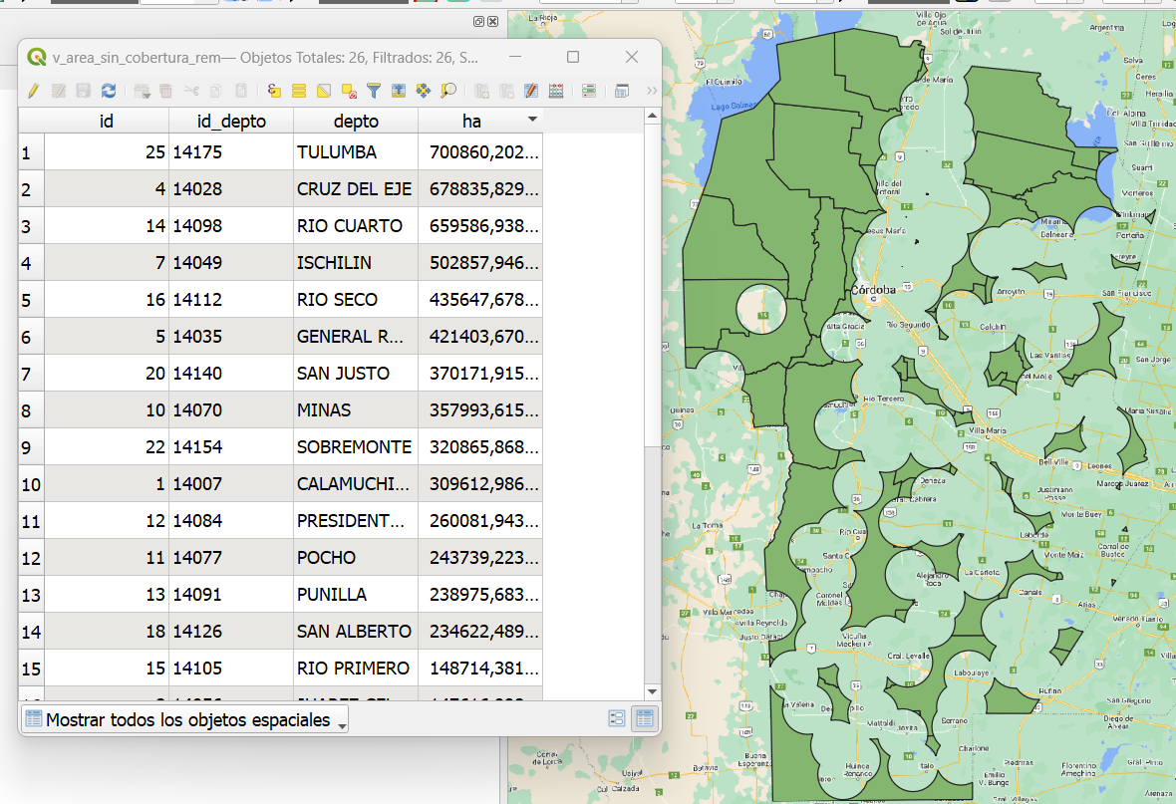

Figura 12: Resultado del geoproceso ST_DIFFERENCE. Fuente: elaboración propia.

Siguiendo con el análisis de datos, se propone generar los datos de lluvia a nivel departamental para el mes de mayo. Para eso necesitamos la capa de estaciones, la tabla con todos los registros de cada estacion (3324 registros) y la capa de departamentos.

**SELECT** d."Estacion", d."Nombre est",d."lluvia acu", c."LOCALIDAD",c.id_depto, c.depto

**FROM**

(**SELECT** a.id, a.geom, a.estacion, a."LOCALIDAD",b.id_depto, b.depto

**FROM** proyecto.v_rem **AS** a

**LEFT JOIN** proyecto."Cordoba deptos" **AS** b

**ON ST_Intersects**(a.geom, b.geom)) **AS** c

**JOIN** proyecto.precipitaciones_mayo **AS** d

**ON** c.estacion = d."Estacion"

Lo que estamos haciendo en esta consulta es, primero realizar una unión espacial de la vista creada al principio con la información de las estaciones con la capa de departamentos mediante el geoproceso ST_INTERSECTS, esto permite asignarle a cada estación un departamento de la provincia según su ubicación. Luego, se hace una unión de tablas para que cada registro diario de cada estación tenga asociado el departamento de ese registro, los que permitió agrupar este dato a una escala de menor detalle.

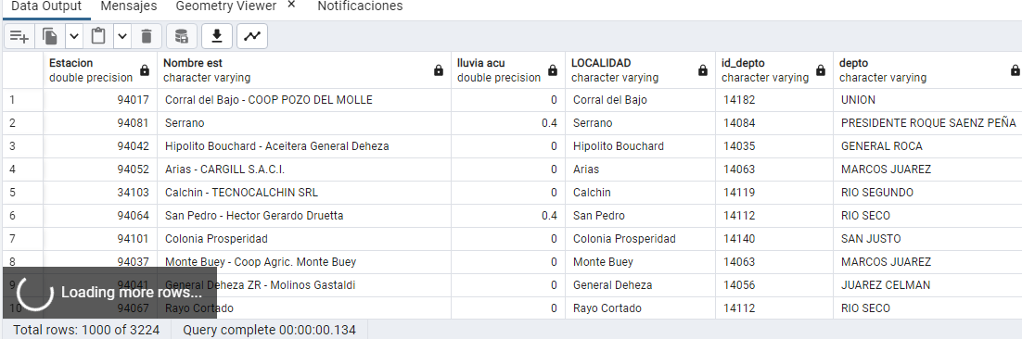Figura 13: Pantalla de resultado de la consulta en Pg. Admin. Fuente: elaboración propia.

Luego, para generar los datos departamentamentales se realiza una sumarización de los datos de la lluvia acumulada a través del campo que identifica los departamentos y medianta la clausula GROUP BY.

**SELECT** c.id_depto, c.depto, **SUM**(d."lluvia acu")::numeric(4,1) as pp_mayo_acum

**FROM** (**SELECT** a.id, a.geom, a.estacion, a."LOCALIDAD",b.id_depto, b.depto

**FROM** proyecto.v_rem AS a

**LEFT** **JOIN** proyecto."Cordoba deptos" **AS** b

**ON** **ST_Intersects**(a.geom, b.geom)) **AS** c

**JOIN** proyecto.precipitaciones_mayo **AS** d

**ON** c.estacion = d."Estacion"

**GROUP** **BY** (c.id_depto,c.depto)

De esta forma se obtuvieron los 3224 datos de las estaciones para el mes de mayo agrupados por departamento.

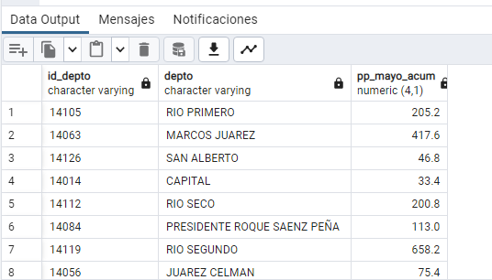

Figura 14: Pantalla de resultado de la consulta en Pg. Admin. Fuente: elaboración propia.

Ahora solo queda unir estos datos a la geometria de los departamentos y generar la vista para poder visualizarlo en *QGIS*.

**CREATE** **VIEW** proyecto.v_lluvias_acum_departamentales **AS**

**SELECT** f.id, f.geom, f.depto, e.pp_mayo_acum

**FROM** proyecto."Cordoba deptos" **AS** f

**LEFT** **JOIN** (**SELECT** c.id_depto, c.depto, **SUM**(d."lluvia acu")::**numeric**(4,1) **as** pp_mayo_acum

FROM (**SELECT** a.id, a.geom, a.estacion, a."LOCALIDAD",b.id_depto, b.depto

**FROM** proyecto.v_rem **AS** a

**LEFT** **JOIN** proyecto."Cordoba deptos" **AS** b

**ON** **ST_Intersects**(a.geom, b.geom)) **AS** c

**JOIN** proyecto.precipitaciones_mayo **AS** d

**ON** c.estacion = d."Estacion"

**GROUP** **BY** (c.id_depto,c.depto)) **AS** e

**ON** f.id_depto = e.id_depto;

Como resultado, se obtuvo una capa de los departamentos de Córdoba con las lluvias acumuladas para mayo de 2023. Además de la lluvia acumulada, podrían agregarse el cálculo de promedios, valores mínimos, máximos entre otros. Luego de asignarle un estilo y una etiqueta a los datos, se generó el siguiente mapa que permite observar las zonas y deptos. con mayores precipitaciones para el mes analizado.

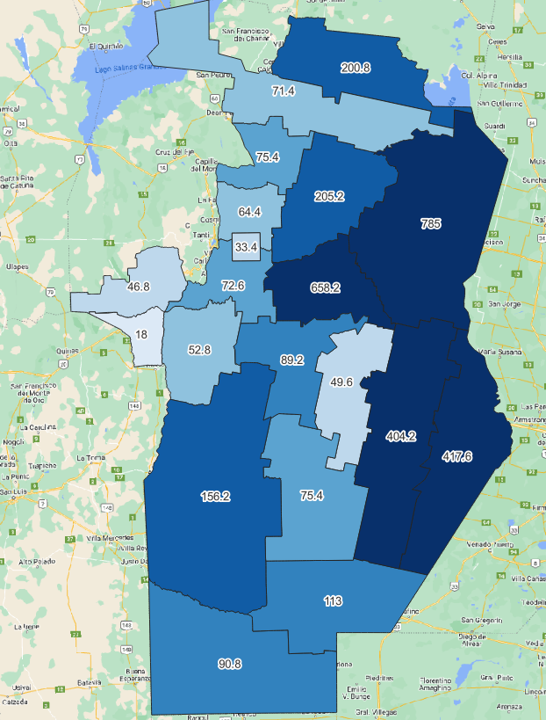

Figura 15: Mapa final con los datos agrupados a nivel departamental. Fuente: elaboración propia.

* 1. **Seguridad de los datos.**

Para aplicar seguridad en los datos, se le va a asignar permisos especiales de edición al perfil “clima” encargado de gestionar las estaciones meteorológicas, de manera que puedan modificarlas, agregar o quitar estaciones si es necesario.

Primero se crea el rol clima para que pueda obtener los permisos

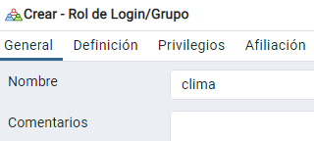 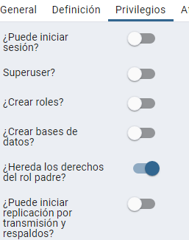

Figura 15: Pasos para aplicar seguridad y restricciones sobre los datos. Fuente: elaboración propia.

Luego se crea el rol analista_clima, habilitando la opción de iniciar sesión para que puedo loguearse. Como es recomendable, es necesario crear un grupo, el cual se diferencia de no poder iniciar sesión, desde el cual se puedan gestionar los permisos. Luego se crearan roles de login que se asignaran a los distintos grupos con los permisos ya asignados.

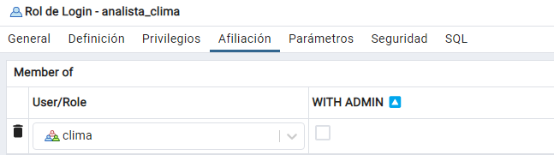

Figura 15: Pasos para aplicar seguridad y restricciones sobre los datos. Fuente: elaboración propia.

Por lo tanto ahora luego se generaron los permisos necesarios para conectarse a la tabla de las estaciones meteorologicas. Lo primero es el permiso para conectarse a la base de datos, en este caso la utilizada para el desarrollo del curso.

Figura 16: Pasos para aplicar seguridad y restricciones sobre los datos. Fuente: elaboración propia.

Luego, el permiso para acceder al esquema “proyecto”

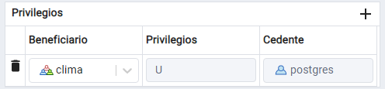

Figura 17: Pasos para aplicar seguridad y restricciones sobre los datos. Fuente: elaboración propia.

Por ultimo se le concede permisos para modificar la tabla que contiene la informacion de las estaciones, de la misma manera que a la tabla que posee las geometrías. En este caso se permitió el acceso total para realizar cualquier tipo de modificacion, actualizacion o edición, por lo que se tildó la opción “todos”.

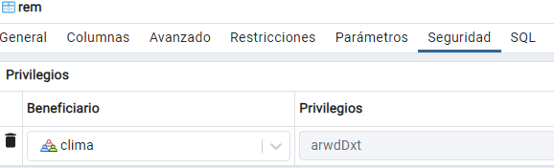

Figura 18: Pasos para aplicar seguridad y restricciones sobre los datos. Fuente: elaboración propia.

1. **RESULTADOS**

Gracias a la utilización de la base de datos, se pudieron combinar diferentes fuentes de información, manipular gran cantidad de datos, realizar geoprocesos de manera automática para generar nueva información y agregar datos a menores escalas para obtener un resumen de estos. Además, dar permisos especiales para tener una restricción y control de todos los accesos a la información dentro de la base.

1. **CONCLUSIONES**

Todo lo aplicado dentro de este trabajo puede realizarse a mayor escala dentro de la institución de donde se obtuvieron los datos. Teniendo en cuenta que las estaciones meteorológicas registran millones de datos, se hace fundamental gestionar todos estos en una base que resuma y permita gestionar toda esta información. Además, al existir disponible otro tipo de información y de otras fuentes, como la de tipo agronómica, imágenes satelitales, entre otras, se observa un potencial enorme para explotar sus ventajas. Por lo que todo lo realizado en este trabajo es posible extrapolarlo a otras fuentes de datos o bien combinar esta información de diversos tipos y escala espacial para mejorar y ser más eficiente su gestión, además de encontrar nuevas relaciones

Por lo tanto, lo generado en este trabajo puede ser perfectamente aplicable dentro de la misma institución para manejar toda la cantidad de información que es generada y procesada.

**REFERENCIAS**

* BOLSA DE CEREALES DE CÓRDOBA (2023). Red de estaciones meteorológicas. Recuperado de la base de datos Bolsa de Cereales de Córdoba
* *Manual PostGIS 3.5.0dev*. Recuperado el 12 de abril de 2024 de https://postgis.net/docs/manual-dev/es/